Frei Jacir de Freitas Faria e sua produção bíblica-teológica
Fonte: https://ocaminheirodoreino.com/2021/03/26/frei-jacir-de-freitas-faria-e-sua-producao-teologica/
É sabido que nossa página tem especial afeição pelo teólogo e biblista, Frei Jacir de Freitas Faria. De uma amabilidade que nos salta aos olhos, não poderia ser diferente. Afetos à parte, dada a importância de seu trabalho, desejamos – por este texto – possibilitar o conhecimento deste grande homem de Deus aos que ainda não se deixaram cativar por tão valorosa pessoa.
Nascido em Pitangui-MG, viveu toda sua infância e adolescência em Divinópolis (MG). Tornou-se Frade Franciscano da Ordem dos Frades Menores e Presbítero. Estudou no Pontifício Instituto Bíblico de Roma, onde obteve o título de Mestre em Ciências Bíblicas, diploma reconhecido no Brasil, pela PUC do Rio Grande do Sul. Fez o doutorado em Teologia na Faje (BH). Complementou os seus estudos no México e Israel, onde fez, respectivamente, cursos de Leitura Popular da Bíblia, Arqueologia, Geografia e Topografia de Israel e Jordânia.
Pesquisador dos apócrifos, tendo contribuído para a compreensão dessa literatura, sobretudo a do Segundo Testamento, como cristianismos perdidos que permaneceram no imaginário religioso como caminhos de fé.
Professor de Exegese bíblica. Atuou como reitor do Instituto São Tomás de Aquino (ISTA/BH), bem como diretor Geral e Pedagógico dos Colégios Santo Antônio e Frei Orlando, ambos em Belo Horizonte (MG).
Avaliador Institucional do MEC. Membro efetivo, ocupante da cadeira nº 20 da Academia Divinopolitana de Letras. Membro da Associação Brasileira de Pesquisa Bíblica (ABIB).
Assessora cursos de Leitura Popular da Bíblia nas paróquias e centros de formação para leigos, assim como palestras e cursos sobre a literatura apócrifa, os textos que fazem parte da Bíblia. Área de pesquisa em seu doutorado.
Tem publicado 24 livros, sendo um como organizador, dez autoria e treze em co-autoria. Tem publicado mais 200 artigos em revistas e jornais. Você poderá ver as publicações no curriculo lattes.
Vamos conhecer as obras de Frei Jacir? Veja a lista abaixo!
Acesse: https://ocaminheirodoreino.com/2021/03/26/frei-jacir-de-freitas-faria-e-sua-producao-teologica/

Presença de Frei Jacir nas Mídias Sociais
Canal Bíblia e Apócrifos:
Oferece aulas e lives sobre Bíblia e Apócrifos
https://www.youtube.com/channel/UCwbSE97jnR6jQwHRigX1KlQ
Página Bíblia e Apócrifos:
http://www.bibliaeapocrifos.com.br/
Reflexões Bíblicas no Canal Grupo de Reflexões Bíblicas São Jerônimo:
https://www.youtube.com/channel/UCkVLcYNOuzQL_HL1g8e3_lg
Instagram:
https://www.instagram.com/freijacir/
Facebook:
https://www.facebook.com/freijacir.freitasfaria
LIVROS PUBLICADOS

FARIA, Jacir de Freitas. O Medo do Inferno e a arte de bem morrer: da devoção apócrifa à Dormição de Maria às irmandades de Nossa Senhora da Boa Morte. Petrópolis: Vozes, 2019. 240pp

FARIA, Jacir de Freitas. As mais belas e eternas histórias de nossas origens em Gn 1-11. Petrópolis: Vozes, 2015. 151p.

FARIA, Jacir de Freitas. Infância apócrifa do Menino Jesus: histórias de ternura e de travessuras. Petrópolis: Vozes, 2010. 155p.

FARIA, Jacir de Freitas. O outro Pedro e a outra Madalena segundo os apócrifos: uma leitura de gênero. 4. ed. Petrópolis: Vozes, 2010. 190p.

FARIA, Jacir de Freitas. Apócrifos aberrantes, complementares e cristianismos alternativos: poder e heresias! Introdução crítica e histórica à Bíblia Apócrifa do Segundo Testamento. 2. ed. Petrópolis: Vozes, 2009. 255p.

FARIA, Jacir de Freitas. História de Maria, Mãe e Apóstola de seu Filho, nos Evangelhos Apócrifos. 3. ed. Petrópolis: Vozes, 2006. 190p.
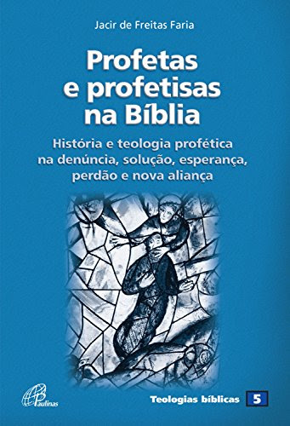
FARIA, Jacir de Freitas. Profetas e profetisas na Bíblia: história e teologia profética na denúncia, solução, esperança, perdão e nova aliança. 2. ed. São Paulo: Paulinas,148p.

FARIA, Jacir de Freitas. El outro Pedro y la outra Magdalena según los apócrifos: una lectura de género. Nayarra: Verbo Divino, 2005. 182p.
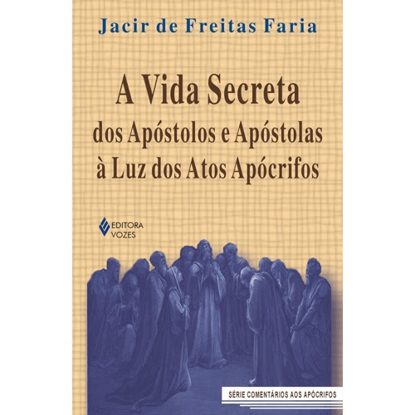
FARIA, Jacir de Freitas. A Vida Secreta dos Apóstolos e Apóstolas: à Luz dos Atos Apócrifos. Petrópolis: Vozes, 2005. 326p.

FARIA, Jacir de Freitas. As origens apócrifas do cristianismo: comentário aos evangelhos de Maria Madalena e Tomé. 2. ed. São Paulo: Paulinas, 2003. 172p.

FARIA, Jacir de Freitas (org.). História de Israel e as pesquisas mais recentes. Petrópolis: Vozes, 2003. 181p.

FARIA, Jacir de Freitas. Israel e Palestina em três dimensões: história, geografia e cultura / judaísmo, cristianismo e islamismo. 3. ed. Belo Horizonte: Província Santa Cruz, 2010. 124p.

CAPÍTULOS DE LIVROS PUBLICADOS
FARIA, Jacir de Freitas. A releitura do Deuteronômio nos evangelhos. In: KONINGS, Johan; SILVANO, Zuleica Aparecida. (Org.). Deuteronômio: Escuta, Israel. 1ed. São Paulo: Paulinas, 2020, v. 1, p. 187-230.
FARIA, Jacir de Freitas. O sentido da morte e da teologia da retribuição: na vida, no livro da Sabedoria e em outros livros Sapienciais. In: MOREIRA, Gilvander Luís (org.). Livro da Sabedoria: chave de ouro encerrando a Primeira Aliança. Belo Horizonte: CEBI/MG, 2018. p. 75-86.
FARIA, Jacir de Freitas. Ação profética na história de Israel. In: COSTA, Julieta Amaral da (org.). Em tempos difíceis o profeta Miqueias aponta saídas. Belo Horizonte: CEBI-MG, 2016. p. 9-22.
FARIA, Jacir de Freitas. Interface: relação gnóstica do evangelho de João com o apócrifo de Tomé. In: SABOYA, Marysa (Org.). Nos símbolos da luz e do amor a vida ressuscita! (Jo9,1-11,57). São Leopoldo: CEBI/MG, 2015. p. 66-141.
FARIA, Jacir de Freitas. Milagres: autoridade do mestre e dos discípulos (Mt 3-7). SABOYA Marysa Mourão (org.). Prosseguir o caminho com as comunidades judaico-cristãs: uma leitura do evangelho de Mateus feito pelo CEBI-MG. São Leopoldo: CEBI-MG, 2014. p. 53-71.
FARIA, Jacir de Freitas. A morte como sentido da vida em Eclesiastes. In: MOREIRA, Gilvander Luis (org.). O povo sabe das coisas: Eclesiastes ilumina o trabalho, a vida e a religião do povo. São Leopoldo: CEBI, 2006. p. 90-100.
FARIA, Jacir de Freitas. O outro Pedro e a outra Madalena segundo os apócrifos. In: REIMER, Haroldo; SILVA, Valmor da (orgs.). Hermenêuticas bíblicas: contribuições ao I congresso brasileira de pesquisa bíblica. São Leopoldo: Oikos, 2006. p. 5-252.
FARIA, Jacir de Freitas. A missão de Maria Madalena: decifrando o Código de Da Vinci e os evangelhos Apócrifos. In: ALMEIDA, Dalton Barros de (org.). A Santidade de portas abertas. Juiz de Fora: Redentoristas, 2005. p. 169-201.
FARIA, Jacir de Freitas. Óculos escuros: uma outra face de Cristo. In: NUTI, Silvana (org.). Por que sou Católico? São Paulo: Jaboticabal, 2004. p. 91-108.
FARIA, Jacir de Freitas. Esperança a toda prova: uma leitura da primeira carta de Pedro. In: PEIXOTO, Julieta Amaral (org.). Estudos Bíblicos. Belo Horizonte: CEBI/MG, 2003.
FARIA, Jacir de Freitas. Barreiras vencidas! Portas abertas!: Atos dos Apóstolos (16-2) e Atos que os Atos não contam. In: FARIA, Jacir de Freitas. (Org.). A palavra na vida. São Leopoldo: CEBI, 2002, p. 169-170.
FARIA, Jacir de Freitas. O Espírito de Jesus rompe as barreiras: Os vários rostos do cristianismo segundo Atos dos Apóstolos (1-15). In: FARIA, Jacir de Freitas. (Org.). A palavra na vida. São Leopoldo: CEBI, 2001, p. 158-159.

